Сценка « Спор самых лучших овощей»
Подготовил воспитатель: Самойлова Наталия Сергеевна

Цели и задачи: Создать у детей радостное, весёлое настроение. Формировать у детей представление об осени, как о времени года; - закреплять знания детей об овощах.

Роли исполняют 19 детей и 2 взрослых

Действующие лица : (Дед, Бабка, помидор, горох, морковь, огурцы-2, картошка, салат, свекла, капуста,тброкколи, цв. капуста, баклажан, репа, редиска, кабачок, тыква, перец, лук, чеснок.)

(Входит Хозяйка, Овощи становятся в шахматном порядке
отворачиваются спиной к зрителям. Хозяйка берёт лейку, поливает овощи.
Овощи вырастают (дети поворачиваются лицом)
Хозяйка.
В огороде у меня урожай не плох.
Посадила я морковку, и капусту и горох.
Помидоры поспевают, огурцы растут.
И картофель, свёкла подрастает, зеленеет лук.
Солнышко на грядках, дождик поливает!
Овощи на грядках быстро поспевают.
(Овощи становятся в одну линию, каждый поочерёдно выходит вперёд и рассказывают о себе)
Хозяйка. Интересней, кто ж из вас
И вкуснее и нужней.
Кто при всех болезней
Будет всех полезней.
Морковь. Я - Морковка всем на диво!
И румяна и красива
Я – Морковка гладкая
Рыженькая, сладкая.
Потяни меня за хвостик
И к тебе приду я в гости.
Капуста. Я бела и сочна
Я полезна и вкусна
Без меня в тарелках пусто
Всех важнее, я – Капуста!
Хоть в салат меня, хоть в щи
Вот такую поищи.
Горох. Я такой хорошенький,
Зелёненький мальчишка,
Я - весёлый хвастунишка!
Если только захочу,
Всех горошком угощу!
Помидор. Очень важный я Синьор,
Спелый сладкий Помидор.
Красный, сочный я и гладкий,
Угощаю всех, друзей.
Кто мой сок томатный пьёт
Не болеет целый год.
Баклажан. А я красивый баклажан,
Пригожусь всегда и всем
Из меня икра вкусна
И полезна и вкусна.
Редиска. (скромно):
Я — румяная редиска.
Поклонюсь вам низко-низко.
А хвалить себя зачем?
Я и так известна всем!
Огурец. Свеженький я и хрустящий,
Я - Огурчик настоящий!
Был на грядке я зелёным,
Стану в банке я солёным.
Картошка. Я – Картошка, так скромна.
Слова не сказала.
Но картошка всем нужна,
И большим, и малым.
Свёкла. Я кругла и крепка,
Тёмно – красные бока.
Свёкла молодая, сладкая такая!
Я горжусь на обед, и в борщ, и в винегрет.
Лук. А, я - Лук, я всех полезней!
Я спасаю от болезней
От меня хоть слёз и море,
Это радость, а не горе.
И не надо слёз бояться.
Завтра будете смеяться!
Овощи (вместе). Все мы с огородной грядки.
Нас запомните, друзья!
Витаминами богаты!
И нужны мы вам всегда!
Хозяйка. Вы все правы! Чтоб здоровым, сильным быть –
В этом без сомненья –
Надо овощи любить
Все без исключения!
Хозяйка приглашает овощи в хоровод.
Приглашаю в хоровод,
Мой веселый огород! (уходят)

https://www.maam.ru/detskijsad/scenarii-spor-samyh-luchshih-ovoschei-dlja-starshei-i-podgotovitelnoi-grupy-roli-ispolnjayut-19-detei-i-2-vzroslyh.html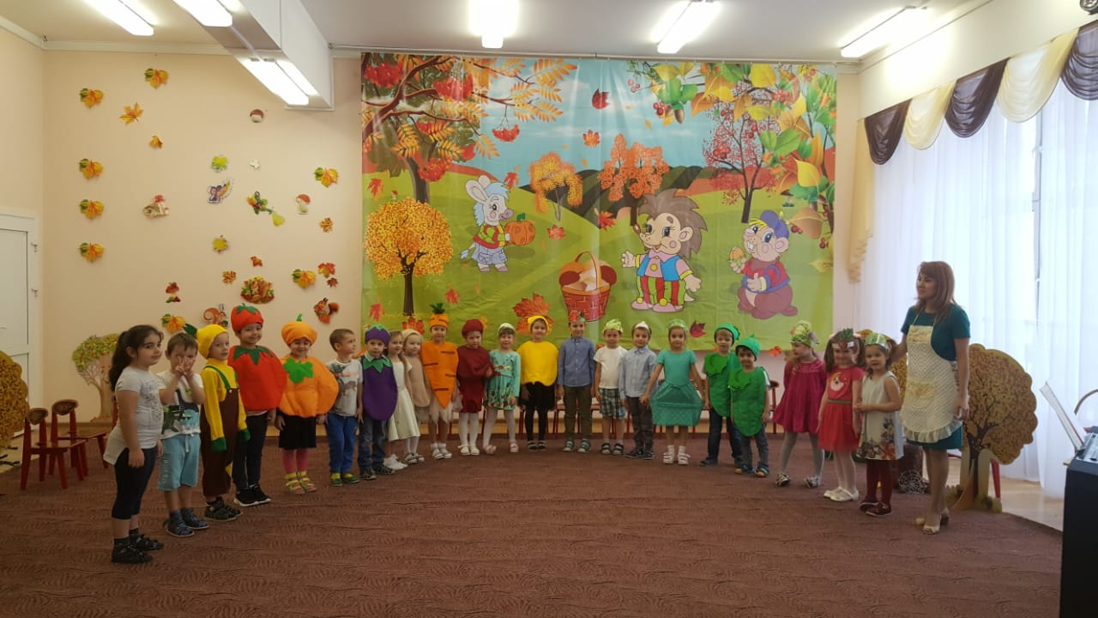

«Федорин огород». Сценка к празднику осени для детей
«Федорин огород»
Сценка к празднику осени для детей старшего дошкольного возраста
Звучит «Шествие сеньора помидора» из балета «Чиполлино» Арама Хачатуряна,
на середину зала выходят дети в масках овощей: Капуста, Лук, Морковь, Помидор.
Овощи садятся «на грядку».
Ведущая:
Жили-были за забором
Лук, (лучок встаёт и садится, как и все овощи далее, капуста и морковка,
С краснощеким помидором
Разговаривали ловко.
Лук:
(плаксиво)
У Федоры посуда немыта,
В огороде лучок не политый,
Как же только Федоре не стыдно?
Ох, как нам овощам обидно!
Капуста: (лениво)
Ты лучок поплачь сильней,
И слезой меня полей,
Очень мне – капусте жарко,
Плохо зелени моей.
Морковь: (расстроенно)
Посмотрите, как худа я,
Не морковка – а беда я.
Витаминов во мне нет,
Не гожусь я на обед.
Помидор:
Мы Федоре не нужны,
Мы Федоре не важны.
От Федоры мы уйдем
Огород другой найдем.
Звучит музыка, Овощи уходят за ширму.
Ведущая:
Тут к огороду Федора идет,
Лейку и грабли с собою несет.
Федора:
Что такое? Почему?
Ничего я не пойму!
Ни картошки, ни капусты
В огороде не найду.
Ой, горе, Федоре, горе! (качает головой, ищет овощи)
Ведущая:
Что случилось, бабушка Федора?
Федора:
Ох, скорее, помогите,
Огород вы мой спасите!
Ведь вез вкусных овощей
Не сварю я даже щей!
Убежали с огорода
И редиска, и лучок,
И картошка, и капуста,
Помидор и чесночок.
Ведущая:
Обиделись на тебя овощи Федора, ушли из огорода.
Звучит музыка, выходят овощи.
Капуста:
У Федоры было худо,
Не любила нас она.
Лук:
Не полола, не рыхлила,
Загубила нас она!
Морковь:
Я на Федору так сердита,
Все лето на грядке стою, не полита.
Помидор:
Мы все заросли сорняками,
Поедены корни жуками.
Ведущая:
Бабушка Федора, ты опять стала лениться?
Федора:
Ох, простите вы меня,
Пощадите вы меня!
Не буду больше я лениться,
А буду только я трудиться:
Поливать, рыхлить, копать.
Вас не буду обижать, (обращается к овощам)
Сорняки все уберу,
А жуков я прогоню!
Овощи вместе:
Ну, Федора, так и быть,
Рады мы тебя простить!
Ведущая:
Чтобы было много овощей на грядке,
Нужно огород держать в порядке.
Ведущий:
Дедка репку посадил...
Дедка репке говорил:
Дед:
Ты расти, расти большая.
Стань богатым урожаем,
Чтоб тобой я мог гордиться.
Принесу тебе водицы,
Удобрений ведер пять…
Ох, устал, пора поспать.
(Ложится недалеко от репки и засыпает.)
Ведущий:
Спит дедулька без забот.
Репка между тем растет,
Да воюет с сорняками:
Их ногами, и руками…
Вот уж осень на дворе.
Зябким утром в сентябре
Дед проснулся, испугался.
(Дед просыпается и прыгает от холода, стуча зубами.)
Дед:
Ах, я старый разоспался.
Репку уж пора тянуть.
Подросла, гляжу чуть-чуть.
Ай, да репка уродилась!
Мне такая и не снилась.
(Хватает репку и тянет.)
Ведущий:
Хвать, но репка возмутилась.
Морковка:
Экий дедка ты неловкий!
Я - не репка, я - морковка.
Не умыл ты видно глаз.
Репки я стройней в сто раз.
И оранжевей к тому же.
Коль салат корейский нужен,
Без меня ты пропадешь…
Сок морковный не попьешь,
В супе мне замены нет…
И еще один секрет.
Я богата витамином
Всем полезным каротином.
Я - отличный урожай!
Дед:
Что ж, в корзинку полезай.
Что такое, что за чудо,
Может, выспался я худо?
Репку сеял я весной.
Ладно, батенька, постой,
Репку вытяну другую.
Картошка:
Ой, ой, ой,
Я протестую!
Я - не репка. Я - Картошка!
Это знает даже кошка.
Всем плодам я голова
Ясно ведь как дважды два:
Если в супе нет картошки,
Ни к чему брать в руки ложку.
Я для чипсов слышишь, дед,
Самый главный компонент.
В жарком масле, вот смотри
Стать могу картошкой фри,
Я - твой главный урожай!
Дед:
Что ж, в корзинку полезай.
Я ж опять пойду по репку.
Как сидит в землице крепко!
Ай да репка, вот те на!
Капуста:
Право, я возмущена!
Дед, ты сникерсов объелся,
Сериалов насмотрелся,
Может с печки ты упал?
Раз капусту не узнал.
Я на репку непохожа
У нее одна одежа,
У меня ж их целых сто!
Все без пуговок…
А то…
Я - хрустящая капуста!
Без меня в салате пусто,
А со мной любой обед
Голубец иль винегрет…
Станет в 10 раз полезней!
И потом меня, любезный,
Можно квасить и солить…
И до лета аж хранить.
Можно есть меня всю зиму!
Дед:
Милости прошу… в корзину.
Это что за чудеса?
Вот уж битых два часа
Я провел на огороде.
Где же репка! Эта вроде…
Свекла:
Снова дед не угадал.
Знать очки ты потерял,
Или бес тебя попутал?
Свеклу с репой перепутал.
Я в сто раз ее красней,
И полезней и вкусней!
Свеклы нет и нет борща,
В винегрете и во щах…
Я одна - источник цвета!
А свекольная котлета -
Это просто объеденье!
Сто процентов - похуденье.
Я - отличный урожай!
Дед:
Что ж, в корзинку полезай.
И тебе найдется место.
Только все же интересно
Где же репка? Может эта?
Лук:
Я почти того же цвета,
Но не репка, старичок,
Я - твой репчатый лучок!
Пусть немного и коварен,
Но в народе популярен.
Самый вкусный шашлычок
Тот, в котором есть лучок.
Все меня хозяйки знают
В суп и в кашу добавляют,
В пирожки, в грибы, в отвар…
Я для вирусов - кошмар!
Даже грипп меня боится…
Хоть сейчас готов сразиться.
Я - отличный урожай!
Дед:
Что ж, в корзинку полезай.
Вечер уж к концу подходит.
Месяц на небо выходит.
Да и мне домой пора.
Завтра с самого утра
Стану репку вновь искать,
А теперь охота спать.
Ух, тяжелая корзина,
Пригодилась бы машина…
Знатный вырос урожай!
Бабка, занавес давай,
Сказочке пришел конец.
Тот, кто слушал, молодец.
Ждем от Вас аплодисментов,
Ну и прочих комплиментов…
Ведь артисты-то старались,
Пусть слегка и растерялись.

